Mjesec hrvatske knjige 2017.
(15. 10. – 15. 11. 2017.)

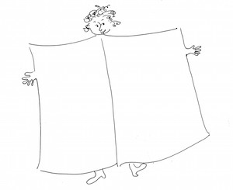

Dođite i sudjelujte!

- S knjigom u prvi razred
(sudjeluju razredni odjeli prvih razreda)

- Čitajmo dječje časopise
(sudjeluju razredni odjeli drugih razreda)

- Zaviri u enciklopediju
(sudjeluju razredni odjeli trećih razreda)

- Napiši priču; Mogućnosti računala; Iločke knjižnice
(sudjeluju razredni odjeli četvrtih razreda)

- Danas ti čitam! – noćno druženje uz knjigu
(utorak, 24. 10., 19.15 – 21 h)
(sudjeluju zainteresirani učenici 5. – 8. razreda)
- Danas ti čitam! – druženje s knjigom i gostima – gradonačelnicom grada Iloka, gđom Marinom Budimir, učiteljicom i književnicom gđom Dragicom Barić i ravnateljem naše škole, gosp. Miroslavom Bošnjakom
(ponedjeljak, 30. 10., 13 – 14 h)
(sudjeluju učenici 4. a i 2. a razreda
i drugi zainteresirani učenici 1. – 4. razreda)

- Igrajmo društvene igre u školskoj knjižnici
(petak, 3. 11., 13 – 14 h)
(sudjeluju zainteresirani učenici 1. – 4. razreda
– potrebno se prijaviti u školskoj knjižnici)

- Kviz općeg znanja – dođi i riješi!
(ponedjeljak, 6. 11., 13 – 14 h)
(sudjeluju zainteresirani učenici 5. – 8. razreda
– potrebno se prijaviti u školskoj knjižnici
– najbolja ekipa bit će nagrađena)

- Stereotipi i predrasude
(četvrtak, 9. 11., 13 – 14 h)
(sudjeluju zainteresirani učenici 5. – 8. razreda)

Aktivnosti će se ostvariti u suradnji sa stručnim suradnicima i učiteljima Škole.

